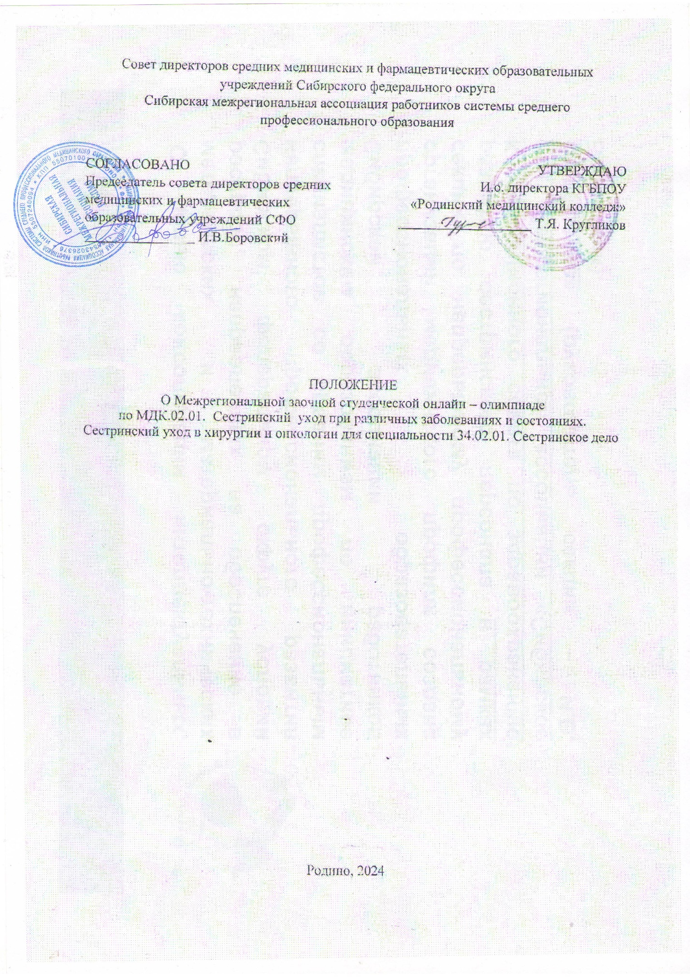

ОБЩИЕ ПОЛОЖЕНИЯ

* 1. Настоящее Положение определяет статус, цели, задачи, требования и порядок проведения Межрегиональной заочной студенческой онлайн-олимпиады по Межрегиональная заочная студенческая онлайн-олимпиада по МДК.02.01.  Сестринский  уход при различных заболеваниях и состояниях. Сестринский уход в хирургии и онкологии для специальности 34.02.01. Сестринское дело.
  2. Межрегиональная заочная студенческая онлайн-олимпиада по Межрегиональная заочная студенческая онлайн-олимпиада по МДК.02.01.  Сестринский  уход при различных заболеваниях и состояниях. Сестринский уход в хирургии и онкологии для специальности 34.02.01. Сестринское дело организована в рамках месячника ЦМК профессиональных модулей и дисциплин Сестринское дело по ПМ.02. Участие в лечебно-диагностическом и реабилитационном процессах МДК.02.01 Сестринский уход в хирургии и онкологии для 2-4 курсов специальности 34.02.01 Сестринское дело.
  3. Положение разработано в соответствии с Федеральным законом от 29.12.2012 г. № 273-ФЗ «Об образовании», Профессиональным стандартом «Педагог профессионального обучения, профессионального образования и дополнительного профессионального образования» (утв. Приказом Министерства труда и социальной защиты РФ от 08.09.2015 г. № 608н), Уставом КГБПОУ «Родинский медицинский колледж», Правилами внутреннего распорядка и другими локальными актами образовательного учреждения.
  4. Межрегиональная заочная студенческая онлайн-олимпиада по МДК.02.01.  Сестринский  уход при различных заболеваниях и состояниях. Сестринский уход в хирургии и онкологии для специальности 34.02.01. Сестринское дело  организована в рамках месячника ЦМК профессиональных модулей и проводится в соответствии с планом работы ЦМК профессиональных модулей на 2024-2025 учебный год.
     1. ОРГАНИЗАЦИЯ ДЕЯТЕЛЬНОСТИ
  5. Цели Олимпиады:
     + выявить и развить профессионально-личностные качества студентов, необходимые для проявления знаний и умений, полученных за время обучения в медицинском колледже;
     + активизировать учебно-познавательную работу студентов 2-4 курсов по специальности 34.02.01 Сестринское дело, закончивших изучение МДК.02.01.  Сестринский  уход при различных заболеваниях и состояниях. Сестринский уход в хирургии и онкологии специальности 34.02.01. Сестринское дело;
  6. Задачи Олимпиады:
* закрепить и обобщить теоретические знания и практические умения, полученные студентами в процессе изучения МДК.02.01.  Сестринский  уход при различных заболеваниях и состояниях. Сестринский уход в хирургии и онкологии специальности 34.02.01. Сестринское дело;
* на примере разыгрывания конкретной профессиональной ситуации развить клиническое мышление по МДК.02.01.  Сестринский  уход при различных заболеваниях и состояниях. Сестринский уход в хирургии и онкологии специальности 34.02.01. Сестринское дело;
  1. Участники Олимпиады:
     + студенты 2-4 курсов специальности 34.02.01 Сестринское дело средних медицинских и фармацевтических образовательных учреждений Сибирского федерального округа;
     + От каждой образовательной организации могут участвовать не более 2 студентов специальности 34.02.01 Сестринское дело;
  2. Форма участия в Олимпиаде: заочная;
  3. Рабочий язык Олимпиады: русский;
  4. Отправка заявки на участие в Олимпиаде подразумевает согласие на обработку персональных данных участника. Участие в Олимпиаде является добровольным и бесплатным.
     1. УСЛОВИЯ УЧАСТИЯ В ОЛИМПИАДЕ
  5. При выполнении заданий Олимпиады участники:
     + отвечают на 50 вопросов, получая 1 балл за каждый правильный ответ и 0 баллов за каждый неправильный ответ автоматически;
     + решают одну задачу, которая оценивается максимально в 5 баллов, в соответствии с критериями оценивания, членами жюри.
  6. Олимпиада проводится в три этапа:
     + первый этап: Студенты, желающие принять участие в олимпиаде, заполняют электронную заявку на участие в Олимпиаде **в период с 15 по 25 октября 2024 года включительно**.

Электронная заявка подается через Google Forms:

<https://docs.google.com/forms/d/e/1FAIpQLScKvqbfCc4Z2SLeSi6oAIihoUXRZOduACGD9EDLMtM5TWrqCQ/viewform?usp=sharing>

* + - второй этап: Студенты, подавшие заявки на участие в Олимпиаде в установленные сроки, выполняют задания Олимпиады в период с 10:00 до 11:00 по московскому времени **28 октября 2024 года**, используя Google Forms: <https://docs.google.com/forms/d/e/1FAIpQLSfJIeZNcM8mz5Mool4ErX5wl7hcP9xhOsXu9gSod1Ak7xujLg/viewform?usp=sharing> ;
    - третий этап: Оценивание решения задачи членами жюри, подсчёт итоговых баллов каждого конкретного участника и подведение итогов Олимпиады до **1 ноября 2024 года**.
    1. ПОДВЕДЕНИЕ ИТОГОВ И КРИТЕРИИ ОЦЕНИВАНИЯ ОЛИМПИАДЫ
  1. Критерии оценки устанавливаются оргкомитетом Олимпиады и содержат следующие показатели:
     + максимальное количество баллов – 55 баллов;
     + каждый правильный ответ на вопрос – 1 балл;
     + решение задачи максимально оценивается в 5 баллов:
       - 2 балл - за последовательность;
       - 1 балл - за логичность изложения ответа;
       - 1 балл - за использование медицинской терминологии;
       - 1 балл - за полный развернутый ответ;
  2. Организационный комитет Олимпиады:
     + Романова Ирина Владимировна – преподаватель профессиональных модулей;
     + Воронов Пётр Андреевич – методист.
  3. Жюри Олимпиады:
     + Романова Ирина Владимировна – председатель жюри, преподаватель профессиональных модулей;
     + Воронов Петр Андреевич – методист;
     + Зеленкова Светлана Владимировна - преподаватель профессиональных модулей;
     + Кравченко Валентина Николаевна - преподаватель профессиональных модулей;
     + Пипченко Антонина Григорьевна – преподаватель общепрофессиональных дисциплин;
  4. Наградные материалы будут направлены на адреса электронной почты, указанные при подаче заявки на участие в Олимпиаде в электронном виде **до 11 ноября 2024 года**.
  5. Победители Олимпиады, занявшие 1, 2 и 3 места, определяются по итогам подсчета итоговых баллов за ответы на вопросы и решение задачи. При равенстве итоговых баллов у нескольких участников, жюри имеет право присудить несколько 1, 2 и 3 мест.
  6. Все участники Олимпиады получают сертификат за участие.
  7. Итоги Олимпиады публикуются на сайте КГБ ПОУ «Родинский медицинский колледж» не позднее **7 ноября 2023 года**.
  8. Контактная информация:

Контактные лица:

- Воронов Петр Андреевич – 8 906 968 10 38, metodrmk22@mail.ru

- Романова Ирина Владимировна – 8 903 072 33 45, marsik.romanov.71@yandex.ru